诚信应考,考试作弊将带来严重后果！
_____________ ________
…

姓名 学号 学院 专业 座位号
( 密 封 线 内 不 答 题 )
……………………………………………………密………………………………………………封………………………………………线……………………………………线………………………………………

华南理工大学期末考试
《概率论与数理统计》试卷(A)
注意事项：1. 考前请将密封线内填写清楚；
2. 允许使用计算器，所有答案请直接答在试卷上；
3．考试形式：闭卷；
4. 本试卷共八大题，满分100分，考试时间120分钟。
题 号 | 一 | 二 | 三 | 四 | 五 | 六 | 七 | 八 | 九 | 总分
得 分
评卷人
Φ(1)=0.8413, Φ(1.65)=0.95，Φ(1.96)=0.975, Φ(1.622)=0.9474，
Φ(1.298)=0.9032, Error: Reference source not found，Error: Reference source not found,
Error: Reference source not found，Error: Reference source not found

一（10分）已知在10件相同的玩具中有2件次品，从中随机取出两件，求以下事件的概率：
- 两件都是正品
- 一件是正品，一件是次品
解： (1)取出两件玩具的样本数是Error: Reference source not found
两件都是正品的概率Error: Reference source not found 5分
(2)一件正品一件次品的概率Error: Reference source not found 10分

二（12分）今有两口箱子，第一箱装有个红球个白球，第二箱装有个红球个白球。现在从两箱中任取一箱，然后再从该箱中任取两球，每次取一个，不放回。
- 求第一次取到红球的概率；
- 在第一次取到红球的条件下，求第二次取到红球的概率；
解：记
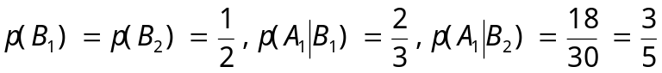 4分
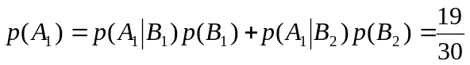 6分
（2）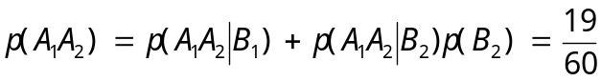 10分
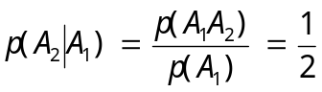 12分

三（10分）某工厂甲、乙、丙三车间生产同一种产品,产量分别占25%,35%,40%,废品率分别为5%,4%和2%.产品混在一起,求：
- 总的废品率
（2）抽检到废品时,这只废品是由甲车间生产的概率.
解：设={产品由甲厂生产}, 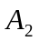={产品由乙厂生产}, 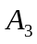={产品由丙厂生产},
={产品是废品},由题意
；
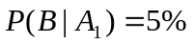, 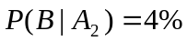, 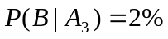. 3分
由全概率公式,
,
5分
从而由贝叶斯公式,
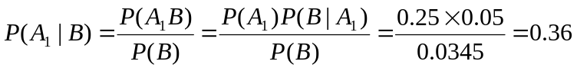. 10分

四（12分）设考生的外语成绩（百分制）X服从正态分布，平均成绩（即参数之值）为72分，96分以上的人占考生总数的2.3%，今任取100个考生的成绩，以Y表示成绩在60分至84分之间的人数，求（1）Y的分布列.（2）EY和DY.
解：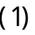 ～B（100，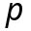），其中
=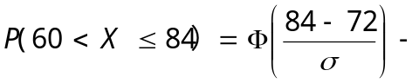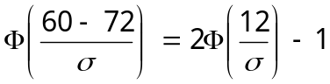 由0.023=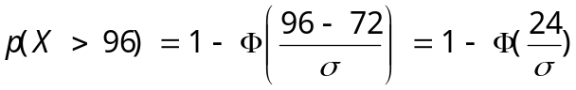 4分
得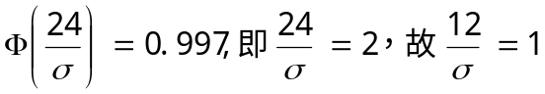 5分
所以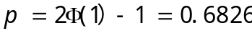 6分
故Y的分布列为 8分
（2） 12分

五(12分)设ξ,η是两个随机变量，其联合概率密度为
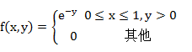
求：（1）求ξ,η边缘密度函数；Error: Reference source not found
(2)判断ξ,η是否相互独立，并求随机变量ζ=ξ+ηΕρρορ: Ρεφερενχε σουρχε νοτ φουνδ的概率密度函数。

解：（1）已知Error: Reference source not found
则有Error: Reference source not found所以Error: Reference source not found 3分
Error: Reference source not found所以Error: Reference source not found 6分
（2）因为Error: Reference source not found 所以X Y相互独立。 7分
Error: Reference source not found 8分
此时应满足Error: Reference source not found既Error: Reference source not found

Error: Reference source not found 10分

既有Error: Reference source not found 12分

六（10分）学校食堂出售盒饭，共有三种价格4元，4.5元，5元。出售哪一种盒饭是随机的，售出三种价格盒饭的概率分别为0.3，0.2，0.5。已知某天共售出200盒，试用中心极限定理求这天收入在910元至930元之间的概率。

解：设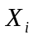为第i盒的价格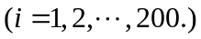，则总价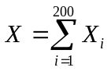 1分
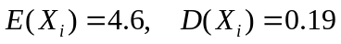 3分
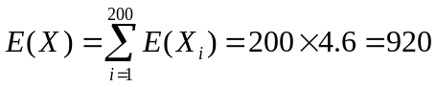. 4分
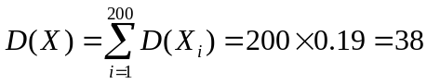. 5分
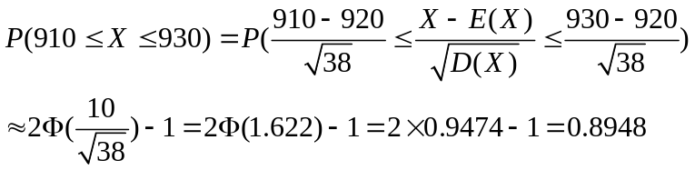 9分
[ ] 10分

七（2学分）（12分）设的联合密度为，
（1）求系数A；
（2）求的联合分布函数。
解：（1）由Error: Reference source not found有
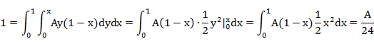
所以可得：A=24 6分
（2）根据Error: Reference source not found可得：
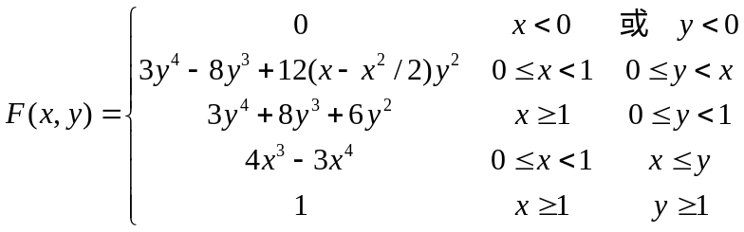
6分

八、（2学分）(10分)若连续型随机变量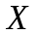的密度函数为
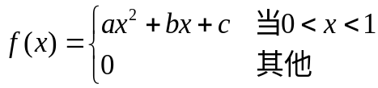
已知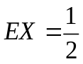，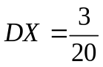，求系数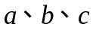.
解： 由于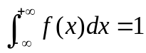，所以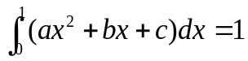，即
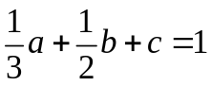 （1）
已知，所以有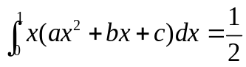，即
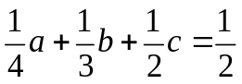 （2）
由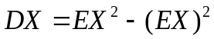知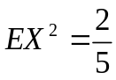，所以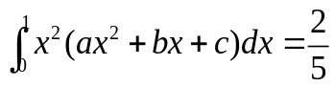，即
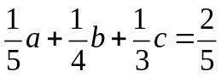 （3）
联立式（1）（2）（3），解得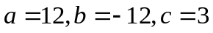.

(九) （2学分）（12分） 今有两封信投入编号为Ⅰ、Ⅱ、Ⅲ的3个邮筒，设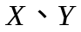分别表示投入第Ⅰ号和第Ⅱ号邮筒信的数目，试求：（1）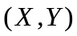的联合分布；（2）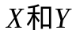是否独立；（3）随机变量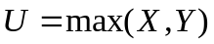及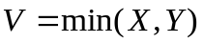的分布律.
（1）的联合分布列为
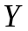 0 1 2
0 1/9 2/9 1/9
1 2/9 2/9 0
2 1/9 0 0
4分

（2）
0 1 2

1 4/9 4/9 1/9

0 1 2

1 4/9 4/9 1/9

因P(X=0)*P(Y=0)≠P(X=0,Y=0)
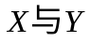不相互独立. 8分
（3）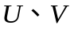的分布列分别为
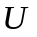 0 1 2 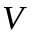 0 1 2
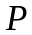 1/9 6/9 2/9 7/9 2/9 0
12分

（七）（3、4学分）(10分)某糖厂用自动打印机装糖，已知每袋糖的质量（单位：kg）服从正态分布Error: Reference source not found。现随机地抽取9袋，并称出它们的质量，计算得样本均值Error: Reference source not found，样本标准差S＝2.5，在下列两种情形下，分别检验Error: Reference source not found。取显著性水平α＝0.05。
（1）已知Error: Reference source not found（2）Error: Reference source not found未知。
解：(1)①提出假设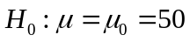. 1分
②找统计量.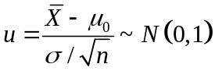. 2分
③求临界值.对给定的,查表得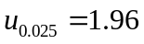. 3分
④求观察值.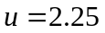. 4分
⑤作出判断.当时,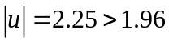,所以拒绝. 5分
(2)①提出假设. 6分
②找统计量.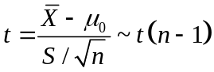. 7分
③求临界值.对给定的,查表得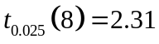. 8分
④求观察值.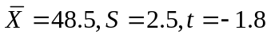. 9分
⑤作出判断.当时, 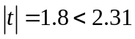,所以接受. 10分

（八）（3、4学分）（12分）设总体X的概率密度为
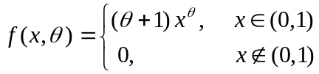 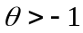为未知参数.
已知是取自总体X的一个样本。求：
(1) 未知参数θ的矩估计量；
(2) 未知参数θ的极大似然估计量；
(3) 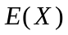的极大似然估计量.
解：（1） 矩估计量 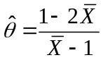 [ 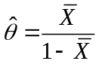 ] 4分
（2） 极大似然估计量 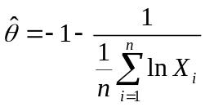 [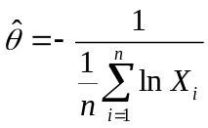] 8分
（3） 的极大似然估计量
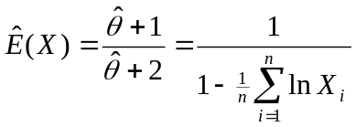 [ 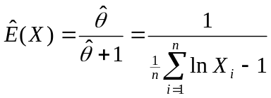 ] 12分

（九）（3、4学分）（12分）设某种油漆的9个样本,其干燥时间(单位:h)分别为:6.0,5.7,5.8,6.5,7.0,6.3,5.6,6.1,5.0.设干燥时间总体服从正态分布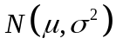,求的置信度为95%的置信区间: (1)若由以往知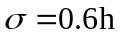; (2)若未知.

解：(1)当方差已知时,的置信度为0.95的置信区间为
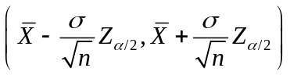 2分
已知
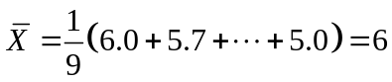 4分
查表得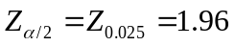,将这些值代入上面的区间得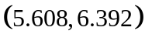. 6分
(2)当方差未知时,的置信度为0.95的置信区间为
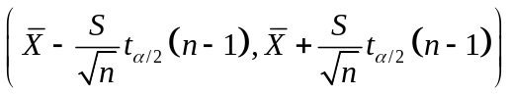 8分
已知
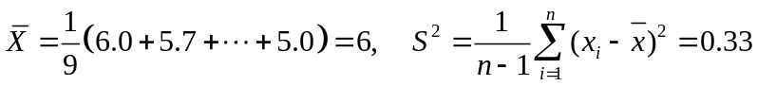 10分
查表得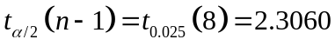,将这些值代入上面的区间得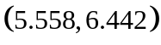. 12分
分

